**¿Cómo puedes ahorrar agua?**

* Cierra la llave del lavamanos mientras enjabonas tus manos o cepillas tus dientes.
* Si la cisterna tiene sistema de ahorro de agua úsalo, adecuadamente.
* Verifica que no existan escapes o goteos de agua, si los hay, informa a la persona encargada para efectuar la reparación.
* En el horario de almuerzo puedes acordar con tus compañeros, hacer turnos para lavar en un solo momento los utensilios o portacomidas.

**Gestión de residuos de materiales y residuos de la OSA**

Identifique y separe el tipo de residuos que genera la compañía y deséchelos de la siguiente manera:

CONTENDOR VERDE

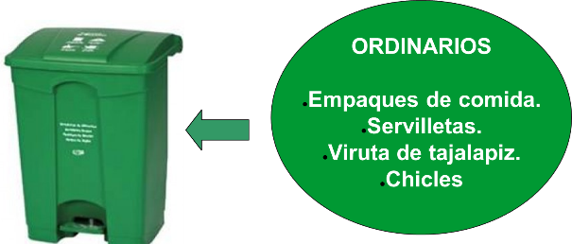

CONTENEDOR GRIS

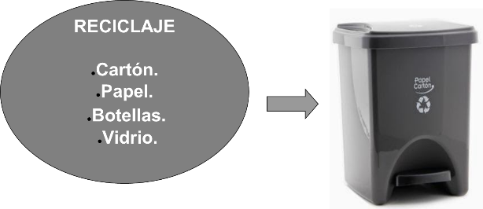

CONTENDEDOR BEIGE

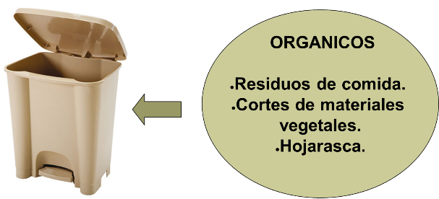

CONTENDOR NEGRO

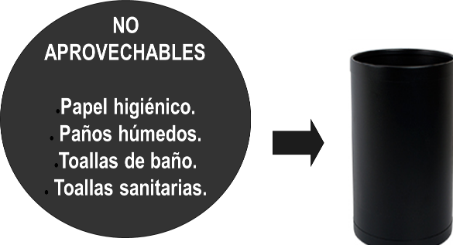

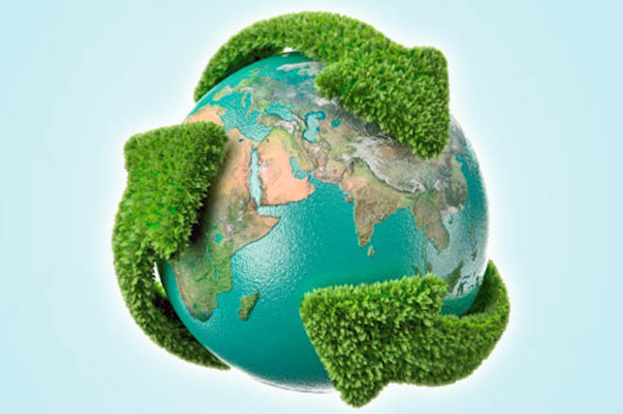

CAPACITACION MANEJO DE DESECHOS Y ELEMENTOS RECICLABLES



# ¿QUE ES EL MEDIO AMBIENTE?

El medio ambiente es el sistema global constituido por elementos naturales y artificiales de naturaleza física, química, biológica, sociocultural y de sus interrelaciones, en permanente modificación por la acción humana o natural que rige o condiciona la existencia o desarrollo de la vida.

TU DECIDES SI…

LO CUIDAS



O LO DESTRUYES

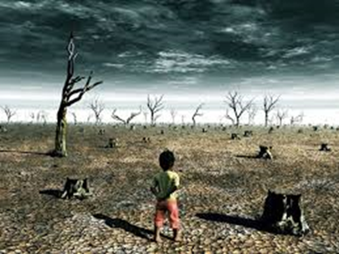

IMPORTANCIA DE CUIDAR EL MEDIO AMBIENTE

Cuidar el ambiente es cuidar la vida humana. Pese a que todos los días vemos los motivos por los cuales es tan importante proteger nuestro ambiente, aún hay gente que se pregunta ¿por qué debemos cuidar nuestro el medio ambiente? De su cuidado depende la prolongación de la vida humana y de todas las especies que logran el balance natural de los ecosistemas.

Existen innumerables factores que están amenazando a nuestro ambiente. Algunos de ellos son: Contaminación del aire, agua y suelo. Deforestación (tala de árboles) Ruidos molestos.

¿QUE ES UN ASPECTO AMBIENTAL?

Elemento de las actividades, productos o servicios de una organización que puede interactuar con el medio ambiente.

¿QUE ES UN IMPACTO AMBIENTAL?

Cualquier cambio al estado natural del medio ambiente, ya sea desfavorable o favorable, como resultado de los aspectos ambientales de la organización.

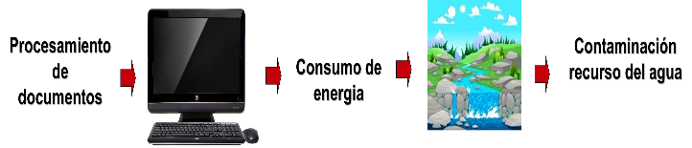

**¿Cómo puedes ahorrar energía?**

* Apague su computador al ausentarse de la oficina, el modo en reposo también consume energía.
* Apague y desconecte todos los aparatos electrónicos que no esté usando.
* Imprima cuando sea completamente necesario.
* Mantenga el computador en iluminación baja y en ahorro de energía cuando lo esté usando.
* Desconecte los cargadores de portátiles y celulares, si no los está usando.

**¿Cómo puedes optimizar y ahorrar papel?**

* Imprime solo lo necesario, usa medio virtual como el e-mail para enviar correspondencia y documentos.
* Evita imprimir documentos de transacciones bancarias o de cajeros electrónicos.
* Elige la opción de recibir facturas de pago de servicios públicos a través del correo electrónico y efectúa los pagos por medios virtuales.
* Reutilizar el papel de impresoras y fotocopiadoras usando ambas caras de cada hoja.
* comprar y usar papel que ha sido elaborado mediante procesos de reciclaje.